汕头大学2022级研究生入学报到指引

亲爱的同学：
我们怀着十分高兴的心情祝贺你考入汕头大学，谨向你表示热烈的欢迎，为使你能及时报到、顺利办理入学手续，现将入学的相关事项告知如下：
一、报到时间和地点
（一）报到时间
新生于9月14日8：00-20：00到校报到，不提前到校。因疫情防控要求，新生家长及车辆不进入校园内部。
（二）报到地点
到校地点为汕大体育园4号门（百度地图定位显示为汕头大学-东南门），注意勿从学校正门（南门）进入。
报到办理手续地点：体育园多功能厅（见附件一）。
二、迎新接待与进校指引
（一）迎新接待站
学校将于9月14日当天在市区设立四个迎新接待站：高铁潮汕站、揭阳潮汕国际机场、汕头火车站、汕头汽车总站（潮汕路）。各位新生及家长抵汕后，可到以上四个迎新接待站，向穿着汕大志愿者服装的工作人员询问报到相关事宜。接待时间为9:00-17:00。
为便于接待，请乘坐高铁的新生全部选择潮汕站为终点站。
（二）进校指引
1.到校地点为汕大体育园4号门（百度地图定位显示为汕头大学-东南门）。
①新生若乘坐公交车，按《汕头大学2022年研究生入学报到乘坐公共交通路线指引》（附件二）的指引，到站后由志愿者指引到体育园4号门进校报到。
②若家属自驾车，在体育园4号门入口处进入循环车道，即停即走，家属及车辆由体育园3号门出，经东门路、农民路、广以路进入大学路。
2.到达指定报到点后，请扫描“报到进校二维码”，出示健康“绿码”、行程码、核酸阴性证明和录取通知书，经核验和测量体温后入校。报到当天低风险区需持48小时内（以出具报告时间为准）核酸阴性证明，其他无风险地区应持72小时内核酸阴性证明。由于疫情防控需要，家长亲友和校外车辆不能进入校园内部，需在较短时间内经上述路线离校，请提前做好相关安排。
三、报到流程
同学们需在各报到点配合做好核验录取通知书、二代居民身份证、毕业证原件、学位证，进行人脸识别认证。并提交党（团）员关系档案及介绍信、居民医保登记确认表、户口迁移等材料，随后到各宿舍区值班室办理入住手续，具体报到流程见《2022级研究生新生入学报到流程图》（附件3）。学校将在报到点设“绿色通道”和国家助学贷款咨询处、招生录取咨询点，同学们可以到相应区域咨询和办理相关业务。

四、报到前的准备工作
（一）与培养单位取得联系
加入各学院或专业专门设立的官方新生QQ群或微信群，与辅导员和迎新工作人员取得联系。切勿轻信非官方平台发布的校园讯息，不在相关平台泄露个人信息。
（二）准备好报到相关材料
请同学们确认携带好录取通知书、身份证件、户口迁移证、《学生个人健康情况报告表》（新生需完整填写表格，须有学生本人及家长签名）及《关于2022级研究生新生入学报到疫情防控有关事项的通知》（“回执”须有学生本人及家长签名）等相关材料。（注：有党（团）员关系档案及介绍信的请妥善携带并在报到时交至学院。）
（三）填写报到申请
关注“汕头大学服务号”微信公众号，低风险区新生9月12日22:00前、无风险地区新生9月11日22:00前在“新生到校报到申请”栏目提交申请，按要求填写相关信息，上传录取通知书图片、“粤康码”、7天行程轨迹截图、核酸阴性证明截图等材料（低风险区持48小时内（以出具报告时间为准）核酸阴性证明。其他无风险地区持72小时内核酸阴性证明）。学校将在9月13日前完成审核。

根据有关规定，学生申请到校的防疫要求和报到指引如下：
防疫要求 | 报到指引（提交材料）
以下情况的新生暂缓来校报到：  1．目前所在地要求进行集中隔离或居家隔离或居家健康监测，且未完成相应健康管理措施的新生。  2．政府部门通报的密切接触者、密接的密接，通报的“有同时空交集”暴露史，且未完成健康管理措施的新生。  3．健康码为红码、黄码，且未完成相应健康管理措施的新生。  4．确诊患有传染性疾病尚未治愈(如流感、肺结核病急性期等)的新生。 | 1．暂缓来校报到，通过线上报到；  2．来校时间视疫情形势变化及属地疫情防控要求另行通知。
除上述暂缓来校报到学生以外的新生，如健康状况无异常，在符合疫情防控要求的提前下，应按报到时间办理报到入学手续。 | 1．新生录取通知书等凭证；  2．健康码“绿码”；  3．行程卡显示近 7 天无中高风险区、境外国家和地区（澳门除外）旅居史；  4．核酸检测报告：低风险区48小时内核酸阴性证明；其他无风险地区72小时内核酸阴性证明（以出具报告时间为准）。
温馨提示：
1．对入境学生（澳门入境人员除外）实施“7 天集中隔 离医学观察+3 天居家健康监测”管理措施，在集中隔离医学 观察的第 1、2、3、5、7 天各开展一次核酸检测，在居家健 康监测的第 1、3 天各开展一次核酸检测。学生须保留相关解除隔离证明、核酸检测报告等材料，以备查验；澳门入境学生须持有48小时内核酸检测阴性证明入校，并落实“三天两检”。
2．对于已经入境但未能在9月14日前自行完成相应集中医学观察和核酸检测的境外新生需与所在学院及时取得联系，可根据其具体情况安排来校报到事宜。
3．疫情风险等级及粤康码查询指引见附件三。
（四）提高警惕，防范诈骗。
近年来，非法网贷时有发生，同学们要提高警惕、防范诈骗，遇到困难，请及时向老师和家长说明情况，及时向有关部门求助。
五、其它事项
1.仔细阅读《关于2022级研究生新生入学报到疫情防控有关事项的通知》，密切留意疫情发展态势，谨慎选择来校报到路线，避开国内疫情中高风险地区所在地市，如因特殊情况必须途经上述地区的，应提前向学校说明。
2.来校途中，请随身携带足量口罩、速干手部消毒剂等个人防护物品，并做到全程佩戴口罩，做好手卫生工作。
3.在公共交通工具上应尽量减少与其他人员交流，避免聚集，尽量与其他同乘人员保持距离。尽量避免直接触摸门把手、电梯按钮等公共设施，接触后要及时洗手或用速干手消毒剂等擦拭清洁处理。
4.请留意自身健康状况，如在家或返校途中出现身体发热、干咳、鼻塞、流涕、咽痛等症状，应及时就近就医；如在飞机、高铁等公共交通工具上出现上述症状的，请主动配合乘务等工作人员进行健康、防疫措施，并及时与学校老师联系。
5. 除必要的证件材料、衣服外的其它日常用品，同学们可根据需要，选择到校后购买，避免因行李过多，造成出行不便；并请在当天所携带的行李箱（包）外做好标识，避免遗失。
6.如果同学们有任何问题或需要帮助的，请在上午8:30-
12:00，下午14:30-17:30与我们联系。具体联系方式见附件四。

附件一：
报到办理手续地点及自驾车辆行驶路线图
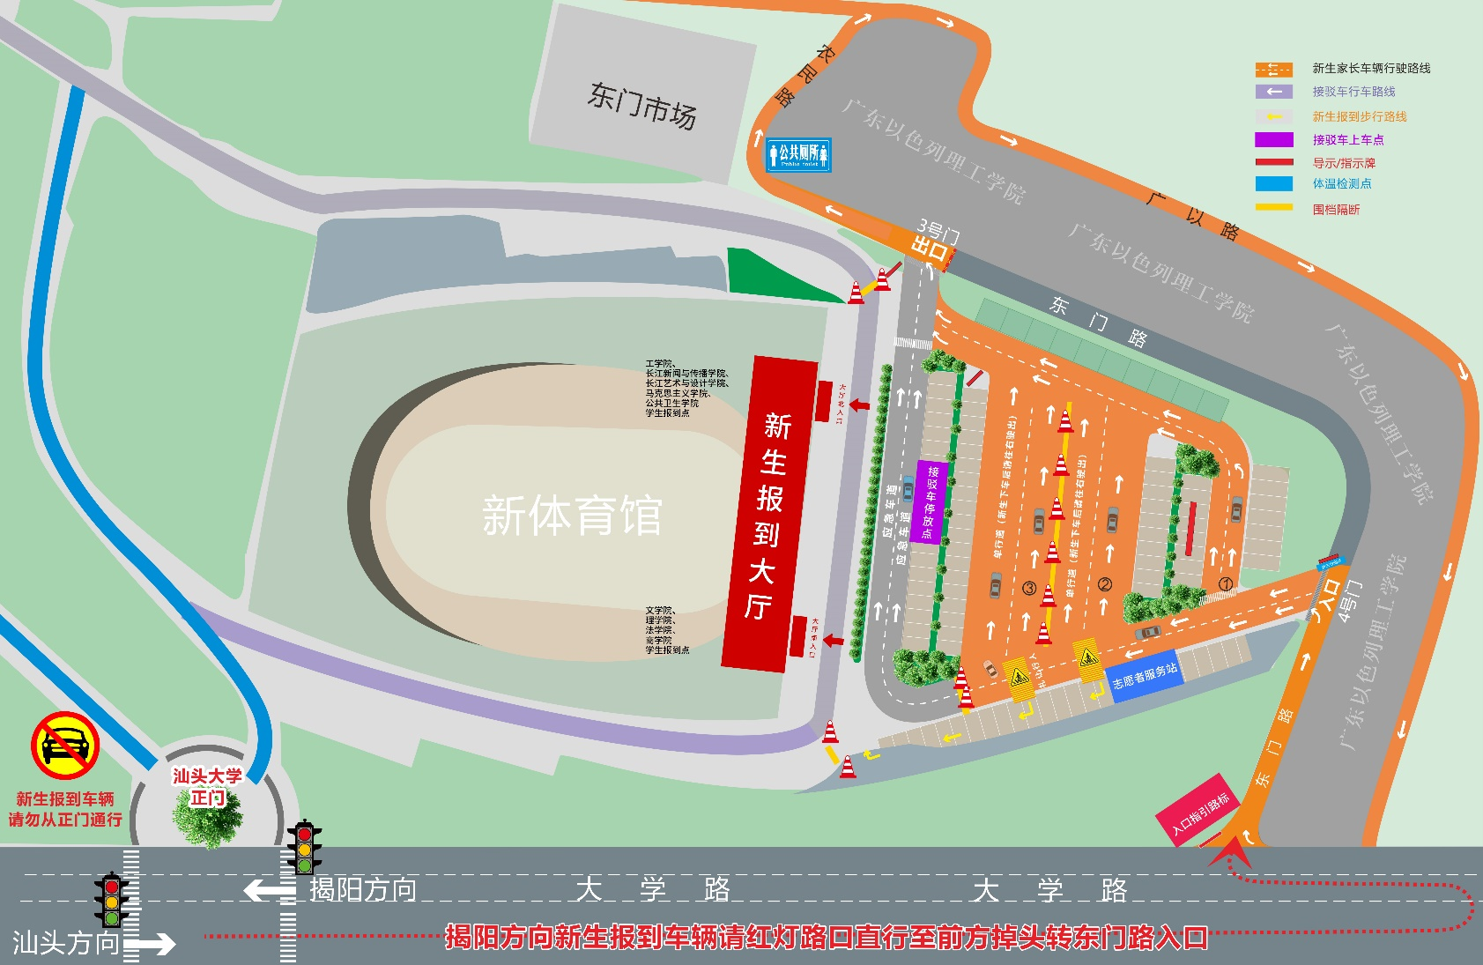

附件二：
汕头大学2022年研究生入学报到乘坐公共交通路线指引
一、从揭阳潮汕国际机场出发：
乘机场大巴汕头西线（揭阳潮汕机场—汕头中旅汽车客运站）到汕头中旅汽车客运站，步行至华侨大厦公交站乘公交车39路到广东以色列理工学院站，步行至汕头大学东南门（四号门）。
二、从高铁潮汕站出发：
乘公交车181B路到广东以色列理工学院站，步行至汕头大学东南门（四号门）。
三、从汕头火车站出发：
乘公交车K3路（或6路、41路）到广东以色列理工学院站，步行至汕头大学东南门（四号门）。
四、从汕头汽车总站（潮汕路）出发：
步行至汽车总站公交站，乘公交车39路（或17路）到广东以色列理工学院站，步行至汕头大学东南门（四号门）。
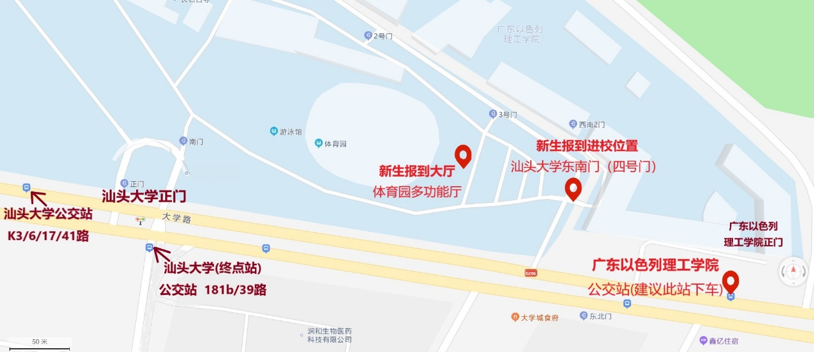
公共汽车站及报到进校位置示意图
附件三：
2022级研究生新生入学报到流程图
一、资格审查：
- 交验录取通知书、核验二代居民身份证、毕业证原件、学位证等。
- 人脸识别认证。

二、提交材料：
- 户口迁移证，党（团）员关系档案及介绍信
- 《汕头大学学生参加居民医保登记和授权扣款确认表》（不参保的须同时提交上交家庭参保证明）
- 生源地贷款证明（已提交回执码的不需要重复提交）
- 《学生个人健康情况报告表》（新生需完整填写表格，须有学生本人及家长签名）及《关于2022级研究生新生入学报到疫情防控有关事项的通知》（须有学生本人及家长签名）

三、领取新生资料袋（校园一卡通、上网账号单、学生手册等）

四、办理入住宿舍手续

附件四： 相关咨询联系方式
序号 | 单位 | 内容 | 咨询电话 | 联系人 | 电子邮箱
1 | 党委研究生工作部 | 奖助学金等 | 86504000 | 王老师 | o_yjsgzb@stu.edu.cn
2 | 保卫处 | 户口迁移 | 86503436 | 陈老师 | o_bwk@stu.edu.cn
3 | 校医院 | 医疗保险 | 86502652 | 陈老师 | xsyb@stu.edu.cn
3 | 文学院 | 研究生管理相关事务咨询 | 86503631 | 张老师 | lilzhang@stu.edu.cn
4 | 理学院 | 研究生管理相关事务咨询 | 86502715 | 陈老师 | ywchen3@stu.edu.cn
5 | 工学院 | 研究生管理相关事务咨询 | 86502377 | 林老师 | zqlin@stu.edu.cn
6 | 法学院 | 党团关系 | 86505872 | 冯老师 | yfeng@stu.edu.cn
 |  | MPA、行政管理研究生管理相关事务咨询 | 86503961 | 黄珊 | shuang@stu.edu.cn
 |  | 教育硕士、教育学研究生管理相关事务咨询 | 86503169 | 李燕玲 | liyl@stu.edu.cn
 |  | 法律硕士研究生管理相关事务咨询 | 86503913 | 李静 | geminileo@stu.edu.cn
7 | 商学院 | 全日制研究生管理相关事务咨询 | 86503732 | 张老师 | xxzhang@stu.edu.cn
 |  | MBA管理相关事务咨询 | 86504089 | 林老师 | zflin@stu.edu.cn
8 | 长江艺术与设计学院 | 研究生管理相关事务咨询 | 86504561 | 李老师 | mml@stu.edu.cn
9 | 长江新闻与传播学院 | 研究生管理相关事务咨询 | 86502042 | 魏老师 | ayxie@stu.edu.cn
10 | 马克思主义学院 | 研究生管理相关事务咨询 | 86502501 | 肖老师 | lexiaoe@stu.edu.cn
11 | 公共卫生学院 | 研究生管理相关事务咨询 | 13152491691 | 倪老师 | 18zzni@stu.edu.cn
12 | 医学院 | 研究生管理相关事务咨询 | 88900307 | 陈老师 | o_yjshb@stu.edu.cn

